Plan de clase
Nombre de docente: | Escuela: | CCT: | Entidad: | Fecha:
Asignatura: | Nivel: | Grado: | Bloque: | No. de plan:
Conocimiento del Medio | Primaria/ Prescolar | Primero/ Tercero | 1 | 1
Tema:
Partes del cuerpo y sus nombres
Aprendizajes esperados:
Reconoce las distintas partes del cuerpo, y practica hábitos de higiene y alimentación para cuidar su salud.
Objetivo educativo que se cubre del plan de estudios:
Este recurso permitirá que el alumno:
- Identifica algunas partes del cuerpo humano y funciones asociadas con el movimiento, la nutrición y la relación con el entorno, así como las necesidades nutrimentales básicas.

Lo utilizo para
Apoyar las competencias | Actividades a realizar |  |  | Materiales y recursos de apoyo |  | Evidencias de aprendizaje
 |  |  |  | Didácticos | Tecnológicos
Competencia de la asignatura:  Conocimiento del Medio  Aprecio de sí mismo, de la naturaleza y de la sociedad  : | Inicio | - Se muestra en un proyecto o una lámina, la ilustración del cuerpo humano.  - Comenzar la explicación de las distintas zonas del cuerpo humano.  - Solicitar a los alumnos que se pongan de pie.  - Realizar preguntas a los alumno sobre cuál parte del cuerpo es la que realiza una acción, por ejemplo:  - ¿Qué partes del cuerpo nos permiten caminar?  - ¿Dónde tenemos las orejas?  - ¿En qué partes tenemos dedos? |  | n/a | n/a | Participación del grupo.  Identificación y empleo de sus partes del cuerpo mencionadas.
 | Desarrollo | - Reproducir el video con la canción “Rockalingua: Las partes del cuerpo'' en el sitio Arbol ACB.  - Guiar a los alumnos con la letra de la canción señalando las partes que se mencionan.  - Al terminar, proyectar el juego de rompecabezas “  - CUERPO HUMANO” para resolverlo en grupo.  - Guiar a la resolución del rompecabezas, realizando preguntas para identificar las partes del cuerpo que se pueden identificar en cada pieza. |  | Navegador de internet.  Computadora o dispositivo móvil.  Proyector. | Video: Rockalingua: Las partes del cuerpo  Juego en línea “CUERPO HUMANO” en Puzzle factory | Participación en grupo.  Pantalla de logro al terminar el juego.
 | Cierre | - Preguntar a los alumnos qué otras actividades pueden realizar con diferentes partes de su cuerpo.  - Solicitar un dibujo de acciones que realice para cuidar su cuerpo, como bañarse, cubrirse del frío o no exponerse al sol por tiempo prolongado. |  | Lápiz y papel | n/a | Dibujo del cuidado del cuerpo.
Competencia para la vida:  Competencias para el aprendizaje permanente |  | Mostrar a los alumnos las diferentes partes del cuerpo y relacionarla con el cuidado de la salud.  - Cómo protegerse de lesiones.  - La higiene personal.  - Los efectos de una mala alimentación. |  | n/a | n/a | n/a
Para el uso de TIC:  Acceden y saben cómo recordar información |  | Mostrar diferentes recursos audiovisuales para conocer las partes del cuerpo. Como ilustraciones, videos o juegos para identificar el nombre de las partes del cuerpo. |  | n/a | n/a | n/a
Notas para el docente
- El recurso permite explicar los aspectos generales del cuerpo humano.
- Es posible aumentar el número de piezas para mayor dificultad.

Recursos digitales para el aprendizaje
Nombre |  | Tipo de recurso
Puzzle factory: Cuerpo humano |  | Rompecabezas en línea
Nivel | Asignatura | Grado | Bloque
Preescolar | Primero | 1 | 1
Descripción | Rompecabezas de una figura del cuerpo humano donde se identifican las principales partes del cuerpo.
Aprendizaje esperado | Identificar el nombre y ubicación de las principales partes del cuerpo.
Recomendación | Apoyar a los alumnos a ubicar las piezas blancas de fondo.
URL | https://puzzlefactory.pl/es/rompecabezas/jugar/para-los-ninos/179825-cuerpo-humano
Imagen miniatura | 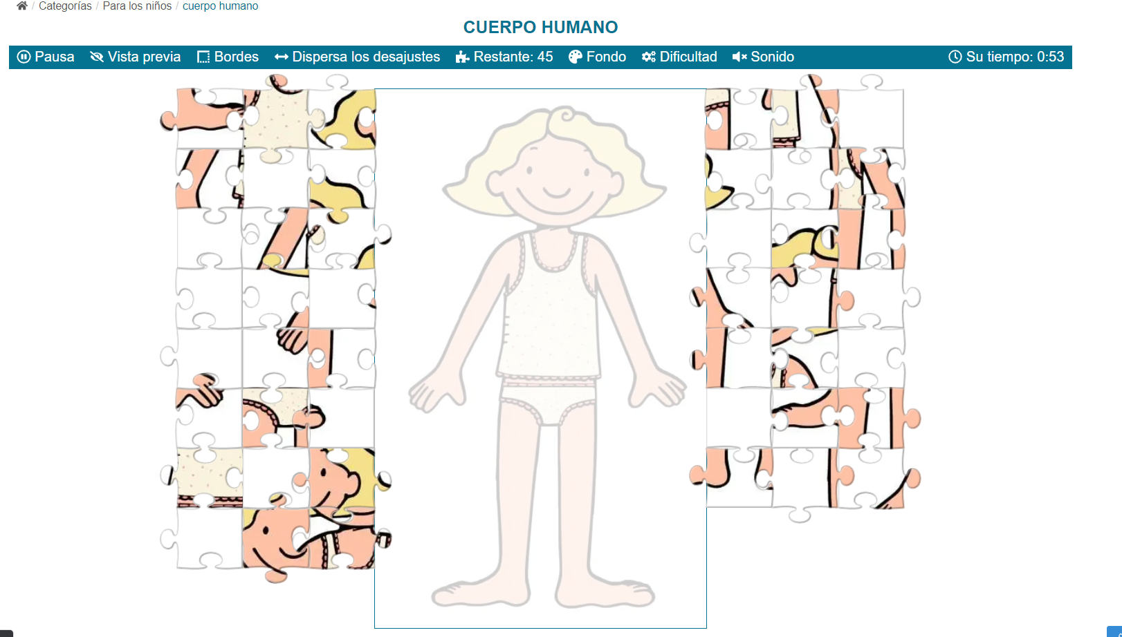
Requisitos técnicos | Se requiere de conexión a internet para poder acceder al juego. El recurso está disponible para computadoras o dispositivos móviles.
Palabras clave | Ciencias, cuerpo humano, anatomía.

